組語期末Project

第109學年第1學期

第57組

老師：朱守禮

學生：10827102 沈柏融

10827108 鄞志良

10827111 袁本誠

1. 程式說明：本project之程式main.c，包含兩個函數name、id和drawJuliaSet，構成能列印出組別、組員姓名、組員學號之程式，學號部分設計成需手動輸入學生學號，再輸入p，最後將學號加總，輸出成總和(total)。爾後印出drawJulia set 之動畫及動畫結束時的”happy new year”..等訊息。

資料夾” testbad ”，專案內包含name.s、id.s、main.c、drawJuliaSet.s，三者皆以呼叫functions的方式來使用。

1. 程式設計說明：

name程式設計說明：(期中Project部分)

(1).規劃4個記憶體區塊，分別存放組別及組員的英文姓名。

(2).組別與組員名單已事先填入所屬之記憶體區塊。

(3).撰寫程式，印出組別與組員姓名。

目的：印出組別及組員姓名

id 程式設計說明：(期中Project部分)

(a). 規劃4個記憶體位址，作為之後輸入組員學號與總和的緩衝區

(b). 請以輸入的方式，輸入三個組員的學號，並記錄於先前規劃的記憶體位址。

(c). 學號輸入完後，將3組輸入學號加總成一個數值，記錄於第4個記憶體區塊。

(d). 輸入完3組學號後，按下p鍵，即分行印出完整的組員學號與學號總和。

目的：分別輸入組員學號，按下p鍵後印出組員學號及學號的算數值總和

drawJuliaSet 程式設計說明：(期末Project)

先參考範例之C語言程式，後使用ARM組合語言重新撰寫這個函數，

且儲存在drawJuliaSet.s檔案中。

Final Project必須執行指令 ：s**ubs r0, r14, r13**

main程式設計說明：(期末Project)

1. 在main中呼叫name、id、drawJuliaSet函數，分別達成前兩支函數的分項功能。

(b) 應用name與id函數所記錄的資料，輸出完整的組別、組員資訊、與組員學號數值計算結果。

(c) 應用ARM組合語言版本之drawJuliaSet函數，畫出JuliaSet動畫。

目的：在main中呼叫name、id及drawJuliaSet，並印出組員學號、組員姓名及學號算數值總值，加上JuliaSet的動畫、動畫結尾的happy new year。

**Frame起始之address (0xbef69478)**

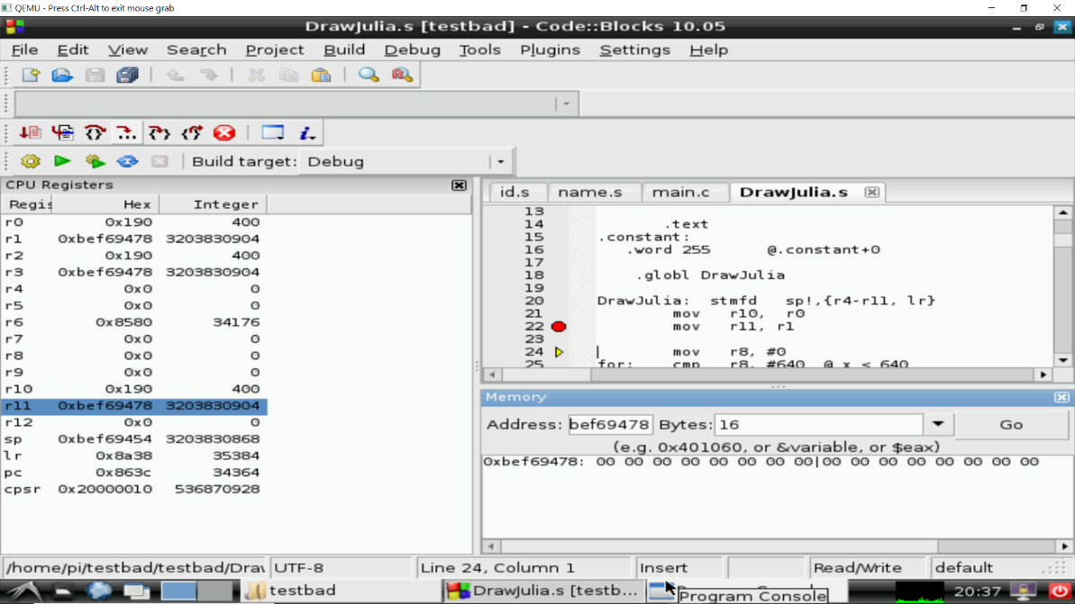

**Frame結束之address (BF2E D478)**

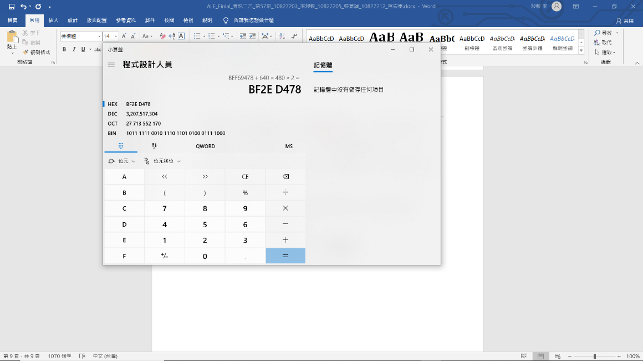

name 所在之 address ( 0x8b78 )

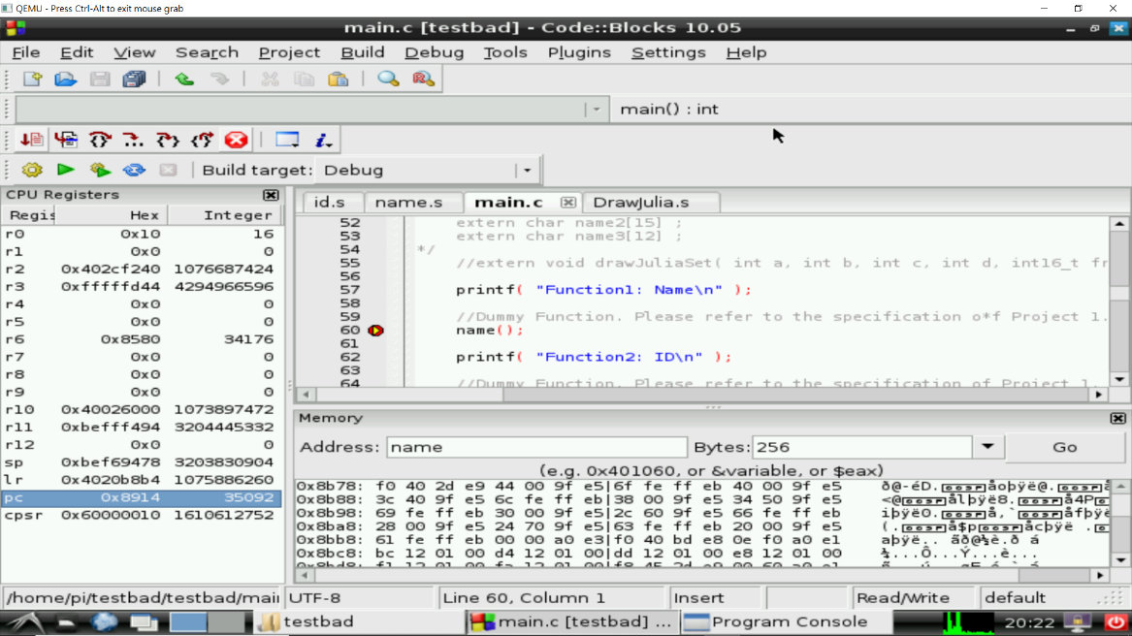

name 回傳之 address ( 0x8914 )

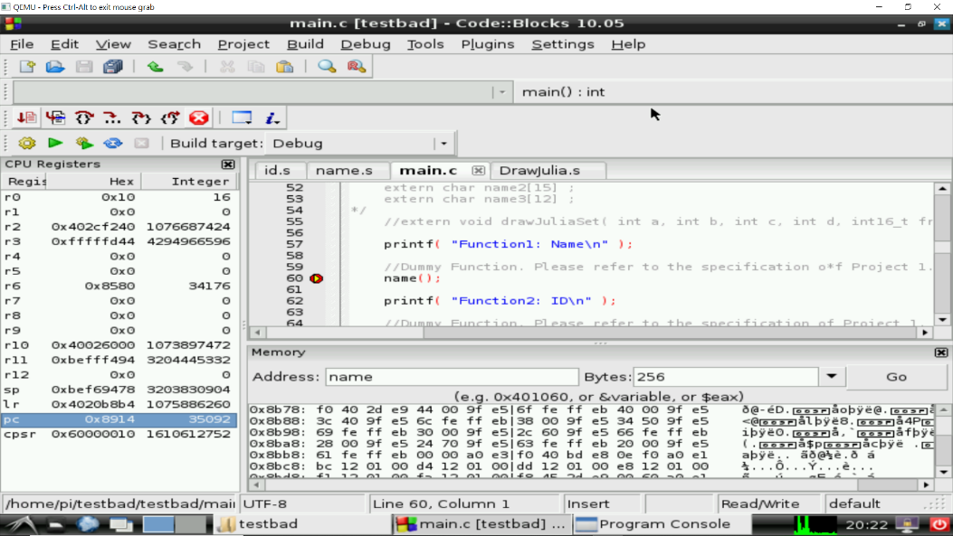

id 所在之 address ( 0x8780 )

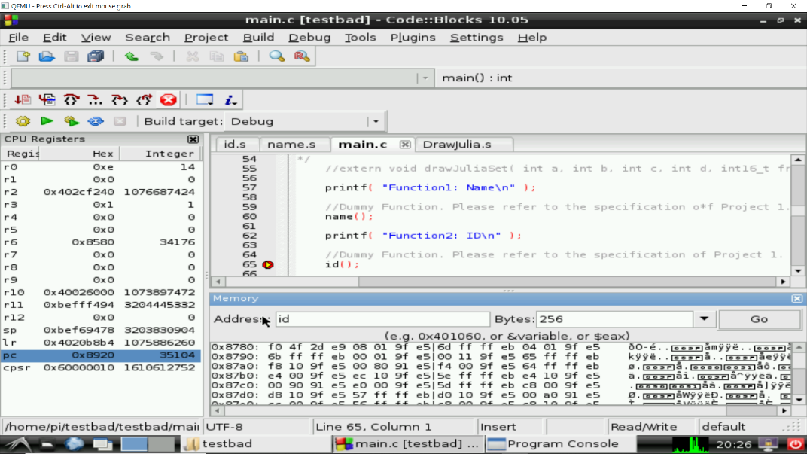

id 回傳之 address ( 0x8920 )

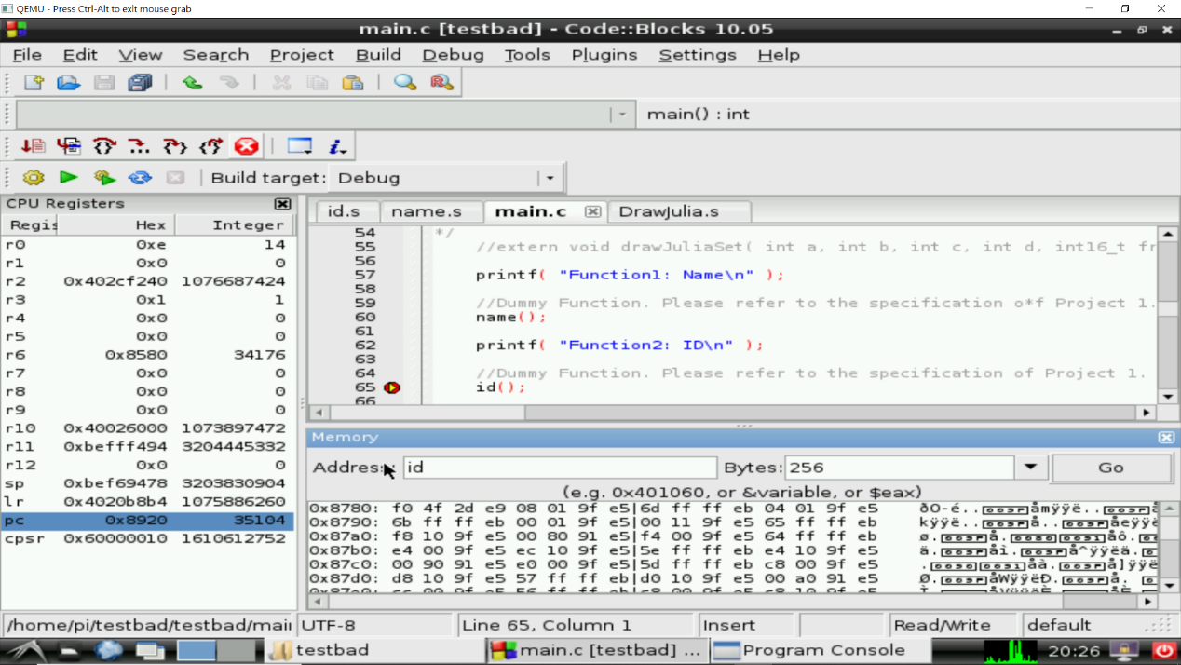

drawJuliaSet 所在之 address ( 0x8630)

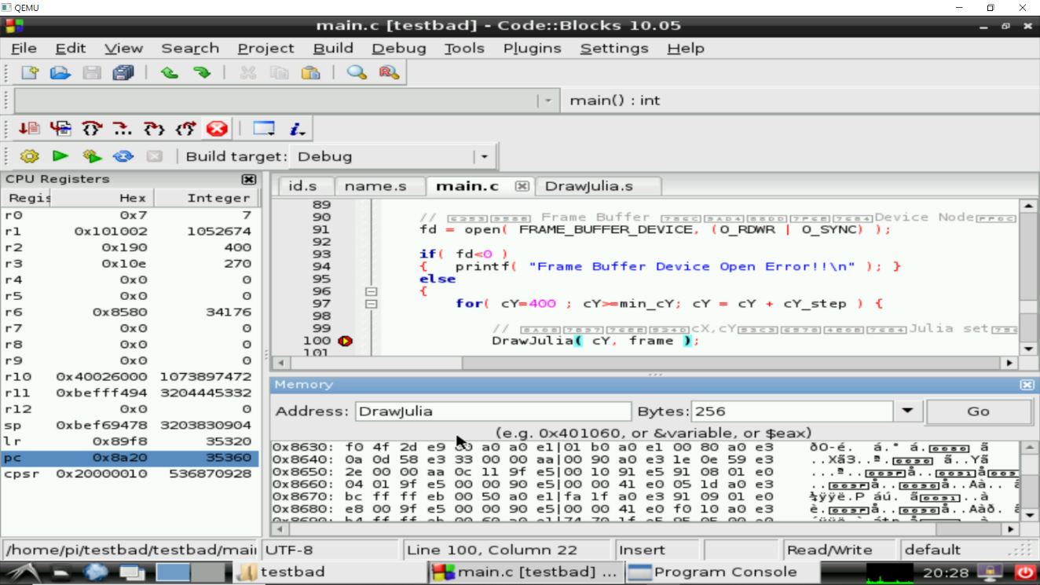

drawJuliaSet 回傳之 address ( 0x8a20 )

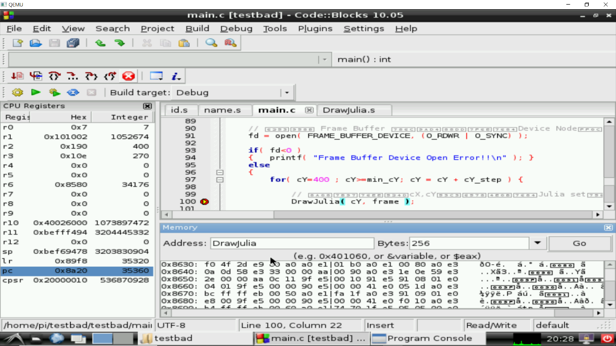

Julia Set 動畫的 5 張畫面: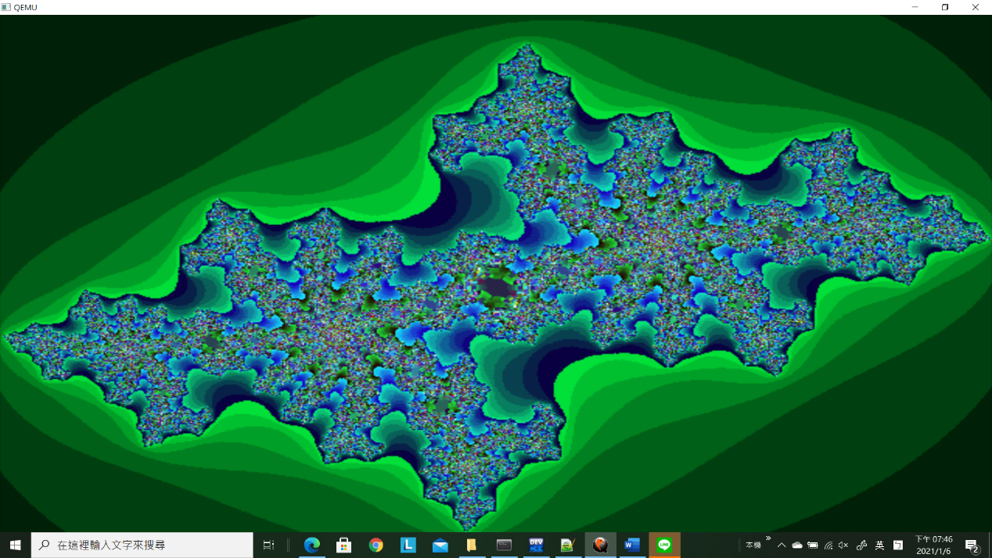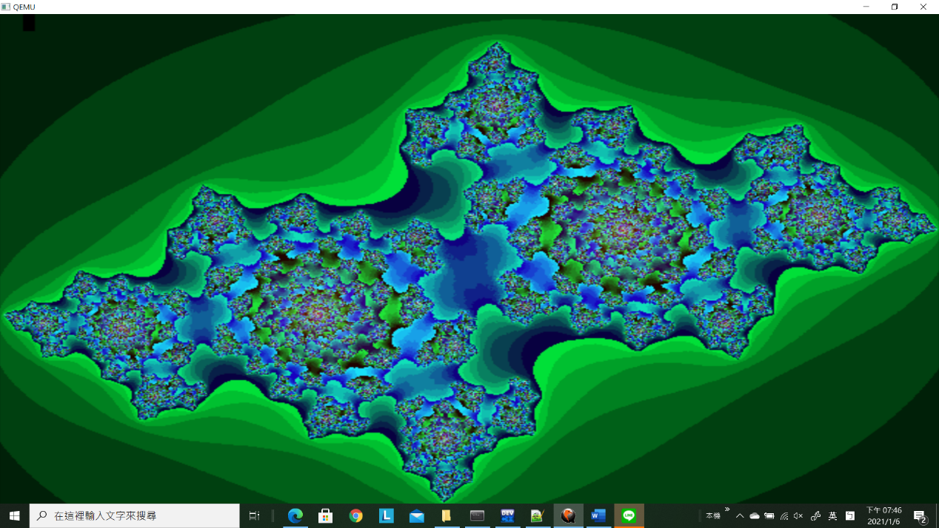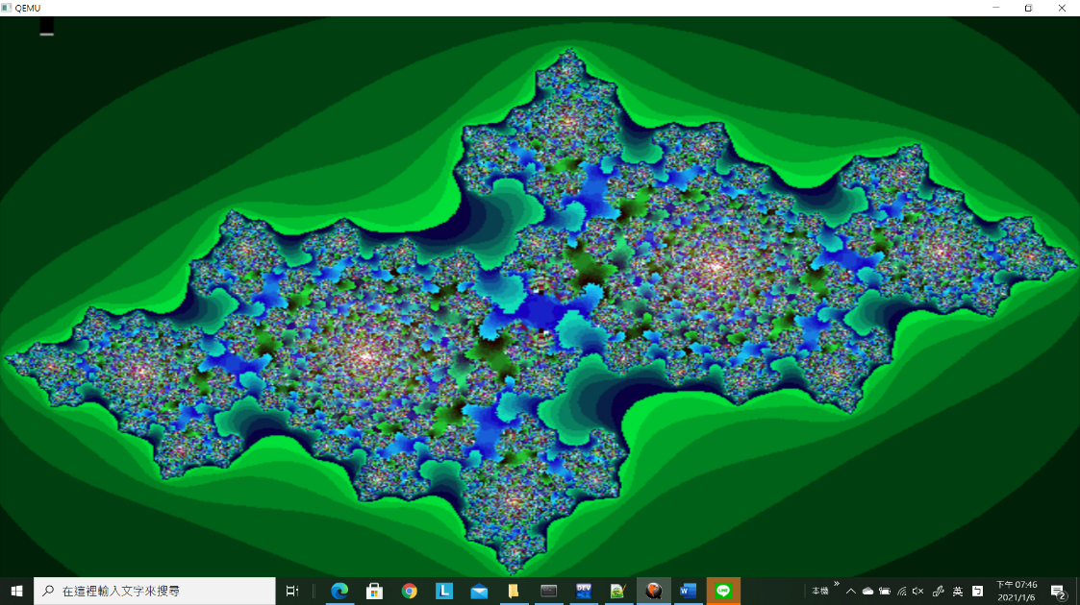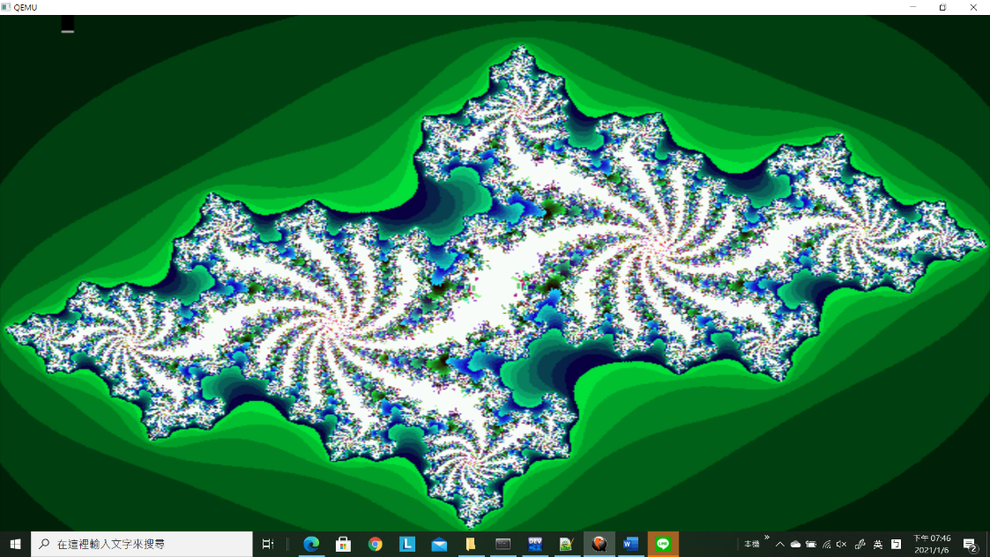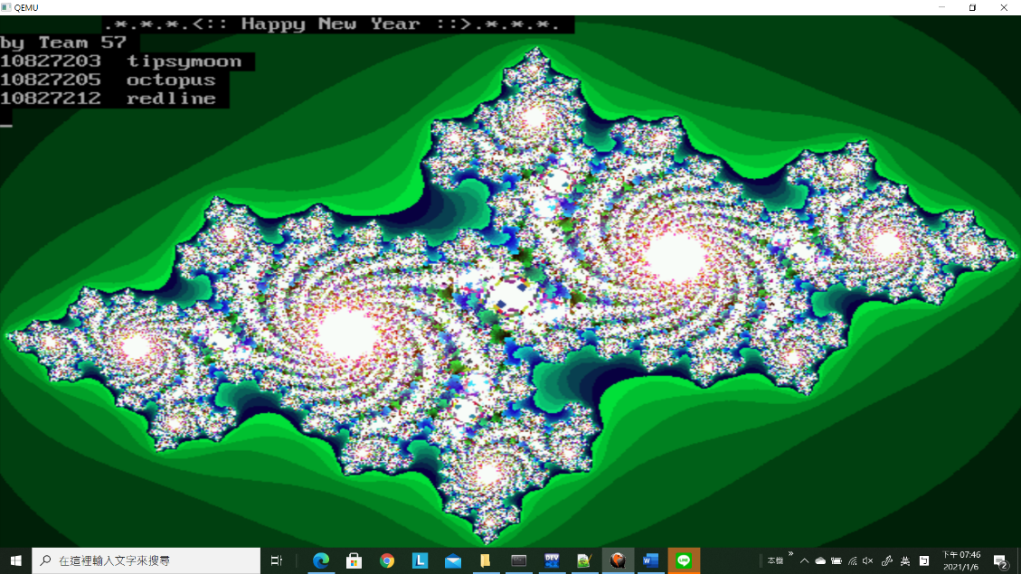

1. 心得感想：

沈柏融：

這次的期末project比期中的難了很多，雖然說Juliaset的程式碼理解起來算是簡單的，更改main.c也算是還可以，但把他轉換到組合語言就花了很長的一段時間，有很多的細節要去注意。

鄞志良：期末project要用到id、name和drawJuliaset三個function，id和name在期中project裡有寫到，所以不需要再寫一遍。而這次所用到的東西都是這次所學的範圍，運用到二維陣列和迴圈，寫完程式之後會發現呼應老師上課所講的內容。

袁本誠：這次期末projrct的難度又大大提升了，即使有上次期中的 經驗會有覺得有點困難。尤其是JuliaSet的部分，不太清楚怎麼做，後來參考老師給的範例組後，加上我們供同的討論後才好一些。這次project最重要的是有運用到二維陣列和迴圈，因此寫完程式之後可以讓我更瞭解上課的內容。

1. 分工：查資料：10827203、10827205、10827212

程式：10827111

Word：10827102、10827108